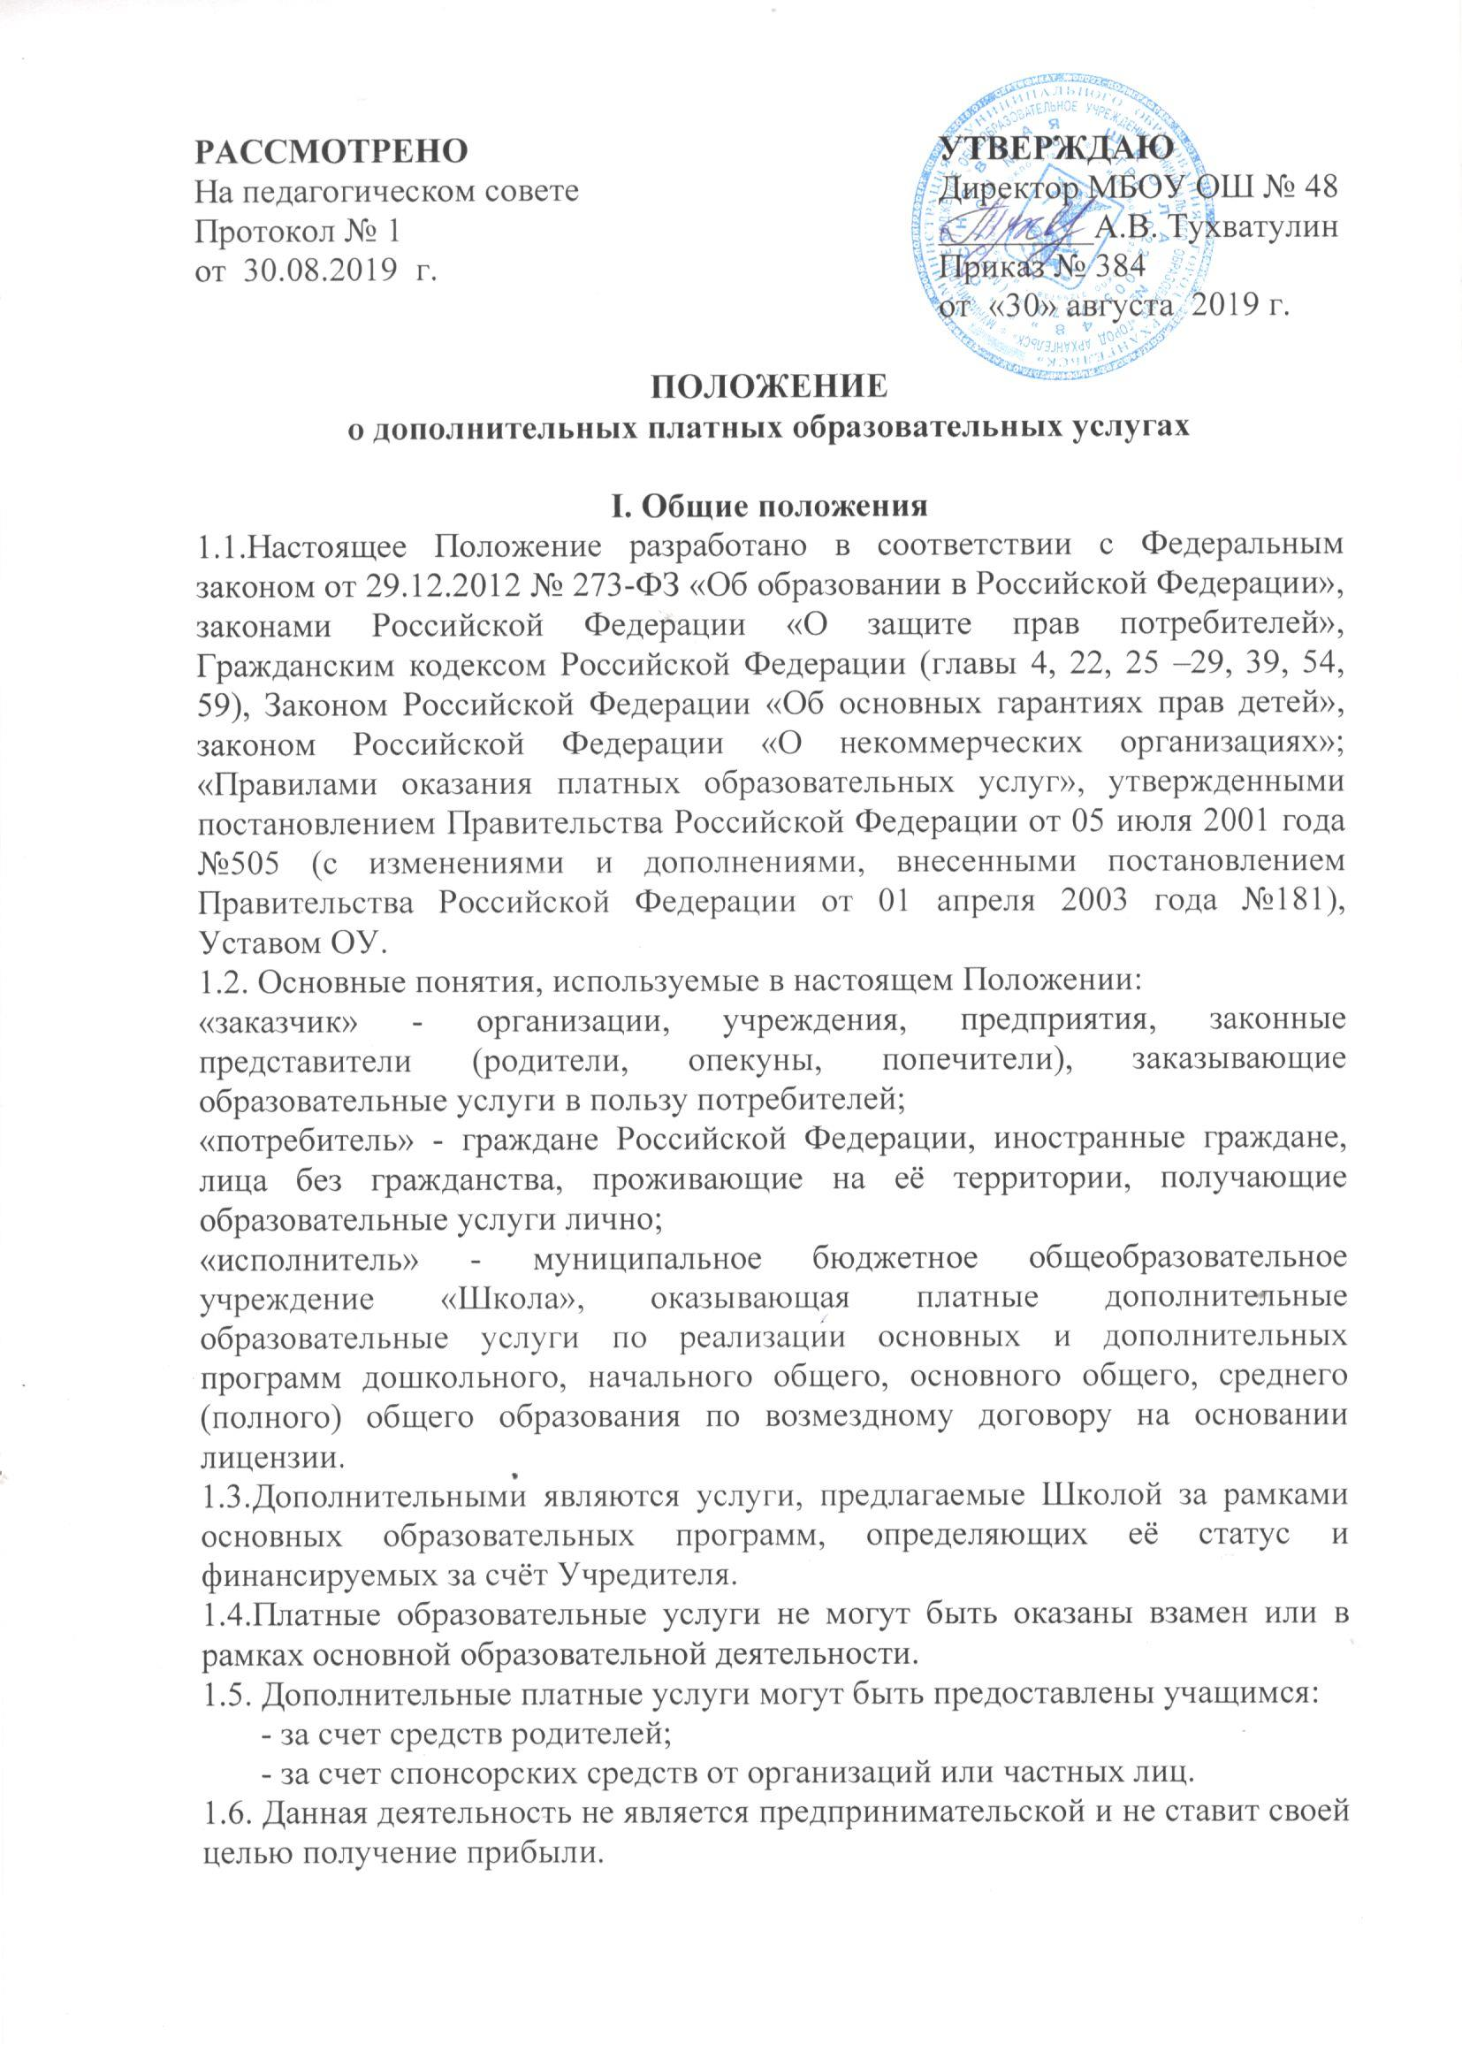

1.7.Система дополнительных платных образовательных услуг, предоставляемых Школой предназначена для:
- всестороннего удовлетворения образовательных потребностей учащихся, их родителей, других граждан и организаций;
- обеспечения целостности и полноты реализации образовательной системы Школы;
- привлечения внебюджетных источников финансирования Школы;
- совершенствования учебно-материальной базы Школы;
- социальной защиты обучающихся через назначение именных стипендий, выплату поощрительных премий за особые заслуги в различных областях знаний и оказание им материальной помощи.
1.8. Характер платных дополнительных образовательных услуг:
- создание дошкольных групп по подготовке и адаптации к условиям школьной жизни до поступления их в школу;
- проведение индивидуальных занятий учителем-логопедом по устранению речевых нарушений у детей 4-9 лет;
- проведение групповых занятий учителем-логопедом по устранению речевых нарушений у детей 4-9 лет.

II. Порядок предоставления платных дополнительных
образовательных услуг
2.1.Платные дополнительные образовательные услуги предоставляются в Школе только при наличии и в соответствии с действующей лицензией.
2.2.Платные дополнительные образовательные услуги осуществляются за счет внебюджетных средств и не могут быть оказаны взамен и в рамках основной образовательной деятельности, финансируемой за счет средств бюджета.
2.3.Школа изучает потребность населения в платных дополнительных образовательных услугах и ведет их учет.
2.4.Школа обеспечивает Заказчика и Потребителя бесплатной, доступной и достоверной информацией, включающей в себя сведения о местонахождении учреждения, наличии лицензии на право ведения образовательной деятельности, режиме его работы, перечне платных дополнительных образовательных услуг с указанием их стоимости, об условиях предоставления и получения этих услуг, включая сведения о льготах для отдельных категорий потребителей.
2.5.Школа создает условия для реализации платных дополнительных образовательных услуг, гарантируя при этом охрану жизни, безопасность здоровья потребителей и обеспеченность квалифицированными кадрами.
2.6.Платные дополнительные образовательные услуги оказываются на основании заключенных договоров и трудовых соглашений, перед оформлением которых стороны должны ознакомиться с настоящим Положением и руководствоваться им.
2.7.Соглашение о предоставлении платных дополнительных образовательных услуг оформляется договором между исполнителем и заказчиком и (или) потребителем, в котором отражается характер оказываемых услуг, регламентируются условия и сроки получения услуг, порядок расчетов, права, обязанности и ответственность сторон и иные условия. (Приложение 1) Размер и условия оплаты предоставляемых платных дополнительных образовательных услуг в договоре определяется по соглашению между исполнителем и заказчиком и (или) потребителем.
2.8. Для введения платных дополнительных образовательных услуг:
1)Проводится анкетирование среди родителей для выяснения спектра платных дополнительных образовательных услуг, которые они хотят получить в Школе.
2)Составляется перечень платных дополнительных образовательных услуг, соответствующий желанию родителей и возможностям Школы в соответствии с действующей лицензией.
3)Издаётся приказ по Школе об организации платных дополнительных образовательных услуг в текущем учебном году, где утверждаются перечень услуг, регламент работы, расписание, статус работников, ответственных за сохранность жизни и здоровья детей, а также за соблюдение санитарно-гигиенических правил и техники безопасности.
4)Утверждаются образовательные программы.
5)Заключаются трудовые соглашения со специалистами, которые будут оказывать платные дополнительные образовательные услуги.
6)Заключаются договора с родителями на оказание платных дополнительных образовательных услуг.
7)На оказание платных дополнительных образовательных услуг, предусмотренных договором, может быть составлена смета. Составление такой сметы по требованию заказчика, потребителя или исполнителя обязательно. В этом случае смета становится частью договора.
2.9.Моментом оплаты за предоставляемые по договору платные дополнительные образовательные услуги считается дата поступления денежных средств на расчетный счет Исполнителя (МБОУ ОШ № 48) через систему Сбербанка России (оплата услуг удостоверяется квитанцией).
При длительных задержках родителями оплаты стоимости услуг (более 2 месяцев) на основании представления Совета Школы договор с ними расторгается и ребенок исключается из числа учащихся, пользующихся платными дополнительными образовательными услугами и к занятиям не допускается.
2.10. Оплата услуг педагогических и иных работников производится на основе заключенных с ними договоров гражданско-правового характера на возмездное оказание услуг. Оплата труда бухгалтера, а также иных сотрудников производится согласно штатному расписанию, утвержденному директором школы.

III. Основные права и обязанности исполнителя, заказчика и
потребителей платных услуг
3.1. Исполнитель имеет право:
- рекламировать свою деятельность по предоставлению услуг;
- выбирать способ исполнения услуг, который может составлять коммерческую тайну;
- согласовывать условия договора на оказание услуг;
- получать вознаграждение, компенсацию затрат, понесённых в результате расторжения договора по инициативе Заказчика и Потребителей;
- получать информацию органов государственной власти и органов местного самоуправления о нормах и правах оказания услуг;
- обжаловать в суде решение об отказе ведения платных дополнительных образовательных услуг.
3.2. Исполнитель обязан:
- довести до Заказчика и (или) Потребителя (в том числе путем размещения в удобном для обозрения месте) информацию, содержащую следующие сведения:
а) наименование и место нахождения (юридический адрес) Исполнителя, а также сведения о наличии лицензии на право ведения образовательной деятельности и свидетельства о государственной аккредитации с указанием регистрационного номера, срока действия и органа, их выдавшего;
б) уровень и направленность реализуемых основных и дополнительных образовательных программ, формы и сроки их освоения;
в) перечень образовательных услуг, оказываемых за основную плату по договору, а также стоимость образовательных услуг, оказываемых за дополнительную плату, и порядок их оплаты;
г) порядок приёма и требования к поступающим;
- заключить договор при наличии возможности оказания запрашиваемой Заказчиком (Потребителем) платной дополнительной образовательной услуги;
- выполнять услуги с высоким качеством и в полном объеме согласно договору.
- не отказывать в выполнении услуг Заказчику и Потребителю без уважительных причин;
- возместить материальный ущерб Заказчику и Потребителю, полученный в результате некачественного оказания услуг;
- предупредить об условиях, при которых наступает опасность нанесения ущерба здоровью людей или имуществу в процессе оказания услуг;
3.3. Заказчик (Потребитель) имеют право:
- получать достоверную информацию о реализуемых услугах, выбирать исполнителя услуг;
- требовать от исполнителя качественного выполнения услуг, соответствующих договору;
- расторгнуть договор об оказании платных дополнительных образовательных услуг в любое время, если в установленный договором срок недостатки оказанных образовательных услуг не устранены исполнителем либо имеют существенный характер.
3.4. Заказчик и Потребитель обязаны:
- согласовать все условия договора об оказании услуг с Исполнителем;
- принимать выполнение услуги в срок и в порядке, предусмотренные договором;
- своевременно оплачивать оказанные услуги в порядке и сроки, установленные в договоре;
- возмещать Исполнителю расходы за выполненную работу и прямые убытки, причиненные расторжением договора, на безопасность услуги.

IV. Порядок рассмотрения споров
Все споры, возникающие из данного Положения, разрешаются в соответствии с гражданским Кодексом РФ и Законом о защите прав потребителей.

Приложение 1

ДОГОВОР
об оказании дополнительных платных образовательных услуг
( обучение в группе «Школа будущего первоклассника»)

г. Архангельск «____»_________________ 20___года

Муниципальное бюджетное общеобразовательное учреждение муниципального образования «Город Архангельск» «Основная школа № 48», на основании Лицензии (регистрационный номер 5784 от 28 апреля 2015г.), выданной Министерством образования и науки Архангельской области бессрочно, Свидетельства о государственной аккредитации (регистрационный номер 3635 от 12 октября 2015 г.), выданного Министерством образования и науки Архангельской области, в лице директора школы Тухватулиной Алены Владимировны, действующей на основании Устава, зарегистрированного управлением образования мэрии г.Архангельска (приказ от 25.11 1992 № 114р) далее – Исполнитель с одной стороны и с другой стороны родители (законные представители) (ФИО) ___________________________________________________________, именуемый в дальнейшем – Заказчик, и действующий в интересах несовершеннолетнего (ФИО ребенка)____________________________________________, дата рождения__________________, именуемого в дальнейшем – Обучающийся, заключили настоящий Договор (далее – Договор) о нижеследующем:
- Предмет договора
1.1. Исполнитель обязуется предоставить образовательную услугу, а Заказчик обязуется оплатить образовательную услугу по реализации дополнительной образовательной программы по обучению в группе «Школа будущего первоклассника» в форме подготовительных занятий в количестве 87 часов по следующим курсам:
- Введение в математику - 29 часов.
- Подготовка к обучению чтению и письму - 29 часов.
- Ознакомление с окружающим миром - 29 часов.
1.2. Обучение осуществляется в соответствии с учебным планом «Школы будущего первоклассника».
Продолжительность занятий – 30 минут; 5 минут – динамическая пауза, физкультминутки. Перерывы между занятиями – 10 минут.
1.3.Форма обучения - очная групповая в срок с 01 октября 2019 года по 30 апреля 2020 года в соответствии с утвержденной образовательной программой.
  - Занятия проводятся в помещении МБОУ ОШ № 48 по субботам с 09.00 – 11.00 часов.
  - Освоение образовательной программы не сопровождается промежуточной и итоговой аттестацией.
- Права Исполнителя, Заказчика, Обучающегося
2.1. Исполнитель вправе:
- самостоятельно осуществлять образовательный процесс;
- требовать от Заказчика, Обучающегося выполнения обязанностей, предусмотренных настоящим Договором,
Уставом и иными локальными актами, в том числе требовать возмещения ущерба, причиненного Обучающимся имуществу Исполнителя;
- изменять график предоставления образовательных услуг в связи с производственной необходимостью;
- зачесть стоимость за оказанные образовательные услуги в счет платежа за следующий период;
- не допускать Обучающегося к занятиям в случае несвоевременной оплаты образовательной услуги со стороны Заказчика.
2.2. Заказчик вправе:
- получать от Исполнителя информацию по вопросам, касающимся организации и обеспечения надлежащего исполнения услуг, предусмотренных п.1 настоящего Договора;
- обращаться с предложениями по улучшению организации образовательных услуг к заместителю директора Чумаковой Светлане Сергеевне, телефон: 67-66-94.
2.3. Обучающийся вправе:
- получать от Исполнителя информацию по вопросам, касающимся организации и обеспечения надлежащего исполнения услуг, предусмотренных п.1 настоящего Договора;
- обращаться к Исполнителю по всем вопросам, связанным с освоением образовательной программы;
- пользоваться имуществом Исполнителя, необходимым для обеспечения образовательного процесса во время занятий, предусмотренных учебным планом «Школы будущего первоклассника»;
- получать полную и достоверную информацию об оценке своих знаний, умений, навыков и компетенций.
- Обязанности сторон
  - Исполнитель обязан:
- зачислить Обучающегося приказом Учреждения для получения услуги;
- предоставить Заказчику достоверную информацию о себе и об оказываемых платных образовательных услугах в порядке и объеме, которые предусмотрены Законом РФ «О защите прав потребителей» и Федеральным Законом «Об образовании в Российской Федерации» (ознакомить родителей (законных представителей) с нормативно-правовой основой функционирования «Школы будущего первоклассника»);
- организовать и обеспечить надлежащее предоставление образовательных услуг, предусмотренных настоящим Договором. Образовательные услуги оказываются в соответствии с утвержденной образовательной программой, учебным планом, графиком и расписанием занятий Исполнителя;
- предоставить для проведения занятий помещения, соответствующие санитарным и гигиеническим требованиям;
- контролировать качество предоставления данной образовательной услуги;
- информировать родителей (законных представителей) по необходимости о личных достижениях детей, занимающихся по образовательной программе по предшкольной подготовке для дошкольников «Школа будущего первоклассника» (через индивидуальные консультации, беседы и иные формы);
- совершенствовать учебно-методическую базу для организации занятий;
- нести ответственность за жизнь и здоровье Обучающихся во время организации образовательного процесса;
- во время оказания образовательных услуг проявлять уважение к личности Обучающегося, оберегать его от всех форм физического и психологического насилия, обеспечить условия укрепления нравственного, физического и психологического здоровья, эмоционального благополучия с учетом его индивидуальных особенностей;
- сохранять место за Обучающимся в случае его болезни, отпуска родителей и в других случаях пропуска занятий по уважительным причинам.

  - Заказчик обязан:
- обеспечивать регулярное посещение занятий по обучению в группе «Школа будущего первоклассника» Обучающимся согласно расписанию занятий;
- обеспечивать соблюдение и отвечать за ненадлежащее исполнение Обучающимся обязанностей, предусмотренных настоящим Договором;
- самостоятельно принимать меры для ознакомления с приказами, распоряжениями и иными документами, размещенными на официальном сайте и информационных стендах МБОУ ОШ № 48;
- своевременно извещать Исполнителя об уважительных причинах отсутствия Обучающегося на занятиях. Предоставлять Исполнителю справку об отсутствии по причине болезни (если причина отсутствия уважительная, оплата, произведенная Заказчиком за предоставление услуг, переносится на следующий месяц);
- обеспечить Обучающегося за свой счет предметами, необходимыми для надлежащего исполнения Исполнителем обязательств по оказанию образовательных услуг в количестве, соответствующем возрасту и потребностям Обучающегося;
- своевременно вносить плату за предоставляемые платные образовательные услуги (обучение в группе «Школа будущего первоклассника») в размере и порядке, определенных настоящим договором (п.4);
- по просьбе Исполнителя приходить для беседы при наличии претензий Исполнителя к поведению Обучающегося или его отношению к получению образовательных услуг;
- проявлять уважение к педагогам, администрации и техническому персоналу Исполнителя;
- возмещать ущерб, причиненный имуществу Исполнителя в соответствии с законодательством РФ.

3.3. Обучающийся обязан:
- добросовестно осваивать образовательную программу, выполнять учебный план занятий «Школы будущего первоклассника»;
- регулярно посещать (согласно расписанию) занятия, предусмотренные учебным планом;
- выполнять в установленные сроки задания для подготовки к занятиям по образовательной программе;
- своевременно извещать Исполнителя об уважительных причинах отсутствия на занятиях.
- проявлять уважение к работникам Исполнителя и другим обучающимся;
- бережно относиться к имуществу Исполнителя.
- Стоимость услуг, сроки и порядок их оплаты
4.1. Заказчик оплачивает услуги, предусмотренные настоящим договором в размере 150 рублей за занятие (450 рублей 1 суббота). Стоимость полного курса обучения: 13,050 рублей.
4.2. Оплата за образовательную услугу производится непосредственно Заказчиком на расчетный счет Исполнителя (МБОУ ОШ № 48) через систему Сбербанка России. Оплата производится авансовым платежом за следующий месяц предоставления услуги (до 1 числа каждого месяца).
4.3. Произведенную оплату необходимо подтвердить квитанцией по форме, утвержденной приказом Министерства финансов РФ.
5. Основания изменения и расторжения договора
5.1. Условия, на которых заключен настоящий Договор, могут быть изменены либо по соглашению сторон, либо в соответствии с действующим законодательством РФ.
5.2. Договор об оказании платных образовательных услуг может быть расторгнут по взаимному письменному согласию сторон в случае, если Обучающийся по желанию Заказчика прекращает обучение.
5.3. Договор об оказании платных образовательных услуг может быть расторгнут в одностороннем порядке:
- в случае просрочки оплаты Заказчиком стоимости платных образовательных услуг;
- в случае, если Заказчиком обнаружен существенный недостаток оказанных платных образовательных услуг или иные существенные отступления от условий договора (при условии оплаты Исполнителю фактически понесенных расходов и услуг, оказанных до момента отказа).
5.4. Договор считается расторгнутым со дня письменного уведомления Исполнителем Заказчика об отказе исполнения договора.
6. Ответственность сторон
6.1. За неисполнение либо ненадлежащее исполнение обязательств по Договору Исполнитель и Заказчик несут ответственность, предусмотренную Договором и законодательством Российской Федерации.
6.2. Окончание срока действия Договора не освобождает стороны от ответственности за его нарушение.
6.3. Все споры между Исполнителем и Заказчиком решаются путем переговоров, а в случае невозможности достижения договоренности – в судебном порядке в соответствии с законодательством Российской Федерации.
7. Срок действия договора
7.1. Настоящий договор вступает в силу со дня его заключения сторонами и действует до полного исполнения сторонами обязательств.
8. Заключительные положения
8.1. Сведения, указанные в настоящем Договоре, соответствуют информации, размещенной на официальном сайте Исполнителя в сети Интернет на дату заключения настоящего Договора.
8.2. Под периодом предоставления образовательной услуги (периодом обучения) понимается промежуток времени с даты издания приказа о зачислении Обучающегося в группы до даты издания приказа об окончании обучения по данной образовательной программе.
8.3. Настоящий Договор составлен в двух экземплярах, имеющих равную юридическую силу. Один экземпляр хранится у Исполнителя, другой – у Заказчика. Изменения и дополнения настоящего Договора могут производиться только в письменной форме и подписываться уполномоченными представителями Сторон.
8.4. Изменения Договора оформляются дополнительными соглашениями к Договору.

9. Адреса, реквизиты и подписи сторон
ИСПОЛНИТЕЛЬ: | ЗАКАЗЧИК:  Родитель (законный представитель) | ОБУЧАЮЩИЙСЯ:
Муниципальное бюджетное общеобразовательное учреждение муниципального образования «Город Архангельск» «Основная школа №48» (МБОУ ОШ № 48) | _____________________________  __________________________________________________________  (Ф.И.О.) | ____________________  _____________________  _____________________  (Ф.И.О.)
Место нахождения / адрес: 163019, г. Архангельск,  ул. Приморская, д.13 | Место жительства/адрес: _____________________________  __________________________________________________________
Реквизиты банка:  ИНН 2901041824  КПП 290101001  ОКПО 31296738  ОКВЭД 85.13, 85.11  Получатель: УФК по Архангельской области  и Ненецкому автономному округу (МБОУ ОШ № 48 лицевой счет 20246Э13110)  БИК 041117001  Расчетный счет: № 40701810340301170147 в Отделение Архангельск  г. Архангельск  ОГРН: 1022900527870 | Паспорт (серия, номер, кем и когда выдан)  ________________________________________________________________________________________________________________________________________________________________________________________________________________________________________ | Место жительства/адрес_____________________________________________________________________________________________________________________________________________________________________________
Телефон: (8182) 67-66-94 | Телефон_____________________ | Телефон_____________
Директор  МБОУ ОШ № 48 _____________А.В. Тухватулина Дата  «____»__________________20___г.  М.П. | Заказчик (Родитель-законный представитель)  ______________/_____________/  Подпись расшифровка  Дата «____»_______________20____г.

